Подростковый вейпинг — опасность и профилактика

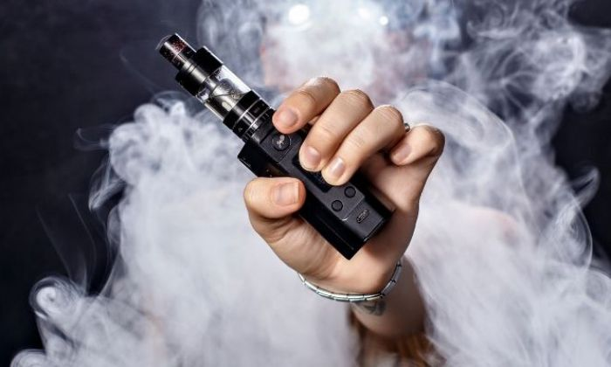

**Электронные сигареты прочно вошли в нашу жизнь. В отличие от обычных табачных изделий их не скрывают за шторами в супермаркетах, а выставляют в топовых местах в торговых центрах. Это создает впечатление безобидности электронных сигарет и вызывает рост спроса на них. Пора развеять миф о безопасности вейпинга для подростков.**

Вейпинг (Vaping) — это вдыхание и выдыхание паров вырабатываемых нагретой никотинсодержащей жидкостью. Вейп — испаритель, курение вейпа получило название вейпинг.

В состав жидкости для вейпа входят: пропилен гликоль (Е1520), нитрозамин (азотсодержащее вещество, оказывающее канцерогенное действие и токсический эффект), глицерин, диэтилгликоль (химическое соединение, поражающее почки и печень); яцетальдегид (канцероген), никотин, ароматические добавки. Состав жидкости может меняться, но отрицательное воздействие остается неизменимым.  
Вейпы были изобретены для помощи людям при отказе от курения, однако производители даже не предполагали, что испарители станут популярным гаджетом у современных людей и будут вызывать привыкание. Некоторые вейпы имеют довольно стильный дизайн, что привлекает тинэйджеров. Второй причиной популярности является простота использования и доступность.

Производители категорически отрицают, что их товар нацелен на подростков, однако в рекламе вейпов задействованы именно молодые люди, а точки продаж расположены в местах скопления молодежи. Они также «надавили» на отсутствие смолы в вейпах, что якобы делает их безопасными, и испарители вошли в моду. Вейпинг быстро стал необходимым элементом общения в больших компаниях — стало престижно демонстрировать стильный испаритель. Сыграл также свою роль психологический момент, вейпинг стал компромиссом между желанием подростков курить и запретом родителей. «Я же не курю, а вдыхаю пар» — говорит подросток, и родители соглашаются. Однако вейпинг довольно опасен!

Доказано, что треть подростков, попробовавших электронные сигареты, прежде никогда не курили. Попробовав электронные сигареты из любопытства, они быстро становятся постоянными потребителями электронных сигарет и традиционных табачных изделий, так называемыми «двойными» курильщиками. А это как раз то, к чему стремятся табачные компании. Если посчитать процент никотина в картридже для вейпа, то его содержание будет близко к его содержанию в пачке обычных сигарет, следовательно, безопасность вейпов — миф. В безникотиновых жидкостях количество канцерогенов и других вредных химических соединений сильно преувеличено.

Опасность вейпинга для подростков:

1. Электронные сигареты содержат никотин и вызывают привыкание достаточно быстро.  
2. Мозг подростка находится в стадии активного развития, а никотин и другие яды агрессивно воздействуют на нервные клетки.  
3.Никотиновая зависимость оказывает влияние на умственные способности, так как снижает способность концентрировать внимание. Уже есть статистика снижения успеваемости у зависимых подростков.  
4. Вдыхание и выдыхание содержащих никотин паров вызывает раздражение тканей легких.  
5. Никотин разрушает иммунную систему, и подростки становятся очень восприимчивыми к вирусам и инфекциям.  
6. Вейпинг увеличивает частоту сердечных сокращений, что может привести к раннему износу сердца и сбоям в сердечно — сосудистой деятельности.  
7. Дым от вейпинга не имеет сильного запаха, что легко делает окружающих пассивными курильщиками со всеми вытекающими последствиями.

Очевидно, что пользы от вейпинга нет никакой, а вред здоровью может быть нанесен серьезный и сейчас, и через несколько лет.

Что делать родителям, если ребенок курит вайп?:

Волноваться можно и нужно. Проблема в том, что подростки не готовы слышать о вреде вейпинга, так как это стало частью их жизни.

Вейпинг не имеет специфического запаха, и знать точно, курит ваш ребенок электронные сигареты, не представляется возможным. Даже, если вы полностью доверяете ребенку, а он утверждает, что не курит, стоит заняться профилактикой вейпинга — разговор о его вреде нужен и важен. Помните, что фразы «курить нельзя» и «курить электронные сигареты вредно для здоровья» не убедительны.

Так, как же убедить ребенка, не курить вейп?:

1. Изучите информацию о составе жидкости, о вреде вейпинга, подготовьте факты и аргументы;  
2. Наберитесь терпения. Будьте готовы выслушать подростка и построить диалог;  
3. Начните с вопросов: «Что подросток знает о вейпе?», «Пробовал ли он закурить, как давно это было?», «Как часто пробует, в каких ситуациях?» — это поможет выявить мотивы вейпинга;  
4. Озвучьте свое отношение к курению, не упрекая ребенка и не вызывая у него чувства стыда:  
— используйте только факты, а не слухи;  
— не сравнивайте табачные изделия и вейпы, это не принесет пользы;  
— избегайте статистики, так как она показывает, что очень большой процент подростков курит вейп, значит это «круто»;  
— не используйте вейпинг в контексте с алкоголизмом и наркоманией.  
5. Наказания и запреты в борьбе с вейпингом бесполезны:  
— не лишайте ребенка карманных денег, это вызовет негатив, не избавит от курения, так как подросток найдет возможность приобрести вейп;  
— подберите для ребенка виды деятельности, несовместимые с курением — спорт, длительное путешествие, танцы и др.;  
— придумайте способ поощрения за избавление от вредной привычки, надавите на доверие и сроки.

Очень важно, чтобы родители сами не пропагандировали курение. Утверждения типа «взрослым можно» — неубедительны, так как подросток считает себя взрослым, а этим вы только утвердите его во мнении, что курение — атрибут взрослости. Если вы курите, то прекращайте вместе. Безусловно, детям нужно говорить о вреде вейпинга, так как это занятие — не просто вред здоровью, а подножка качеству будущей жизни.

Если родители видят зависимость подростка от вейпинга, значит, простыми диалогами обойтись не получится, и нужно обратиться к специалисту.

Помните! Электронные сигареты сами вызывают и поддерживают никотиновую зависимость, порой большую, чем табачные изделия. Курильщики, которые не могут или не хотят отказаться от курения и прибегают к потреблению электронных сигарет, рискуют стать «двойными» курильщиками. В силу высокой никотиновой зависимости они не могут бросить курить и продолжают курить обычные сигареты в сочетании с электронными, тем самым нанося непоправимый вред своему здоровью.

Таким образом, потребление электронных сигарет сводит к нулю все шансы курильщика когда — нибудь полностью отказаться от курения.